2019年度

四川省广元市昭化区

水利局部门决算

第一部分 部门概况
- 基本职能及主要工作
1．主要职能：区水利局是区政府的水行政主管部门，负责全区水资源开发、利用、节约、保护和优化配置，主管全区防汛防旱;水域及其岸线、水利设施、河道和河口滩地的管理和保护,综合治理和开发利用; 水行政监察和水行政执法;水利基本建设;供水和再生水利用等涉水事务的综合管理部门，并承办区委、区政府交办的其它事项。
2．机构情况，我局是行政机关单位，内设机构共3个，分别为办公室(行政审批股)、规划建设和运行管理股(农村供水股)、水土保持和水资源管理股。下属事业单位24个，分别为广元市昭化区农村水利事务中心、广元市昭化区水利工程质量事务中心、广元市昭化区水旱灾害防御中心、广元市昭化区水土保持事务中心、广元市昭化区河湖保护站、中型水库3座(区工农水库、区紫云水库、区大寨水库)、乡镇片站7个（元坝水利管理站、卫子水利管理站、王家水利管理站、太公水利管理站、虎跳水利管理站、昭化水利管理站、明觉水利管理站）、小（一）型水库9座（区新华水库、区团结水库、区八一水库、区自力水库、区何家坝水库、区青春水库、区红卫水库、区胜利水库、区高峰水库）。区水利局机关行政编制7名，工勤编1名，参公管理编4名，事业编制102名，共计114名。比上年减少9名，原因是机构改革编委核减。
3．人员情况：全局实有编制114人，其中：行编7人，行政工勤1人，参公4人，事业102人；实有在编在岗职工120人,其中:公务员9人, 行政工勤人员1人,参公管理人员4人,事业人员106人。本年调出3人，调入1人，实有在编在岗人数比2018年减少2人。按财政供给率分，均为财政全额供给。退休人员42人，比2018年减少2人，原因为病故。其中：行政退休人员3人，事业退休人员39人。其他遗属人员10人，比2018年增加1人。

第二部分 2019年度部门决算情况说明
- 收入支出决算总体情况说明
2019年度收、支总计23609.29万元。与2018年相比，收、支总计各增加9093.71万元，增加62.65%。主要变动原因是上年结转资金和当年项目资金有增加。
图1：收、支决算总计变动情况图 单位：万元
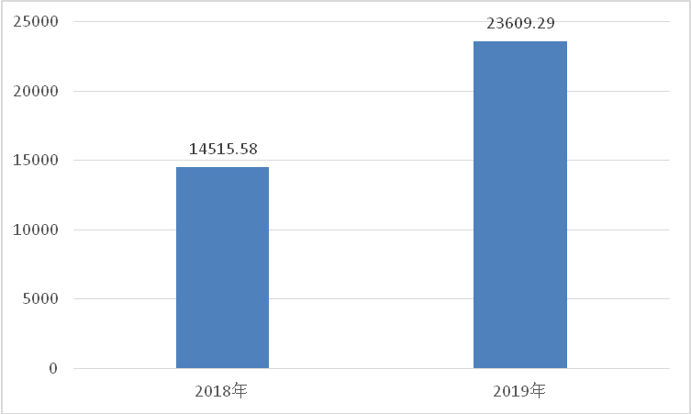

- 收入决算情况说明

2019年本年收入合计15834.98万元，其中：一般公共预算财政拨款收入15834.98万元，占100%；政府性基金预算财政拨款收入0万元，占0%；国有资本经营预算财政拨款收入0万元，占0%；事业收入0万元，占0%；经营收入0万元，占0%；附属单位上缴收入0万元，占0%；其他收入0万元，占0%。
图2：收入决算结构图
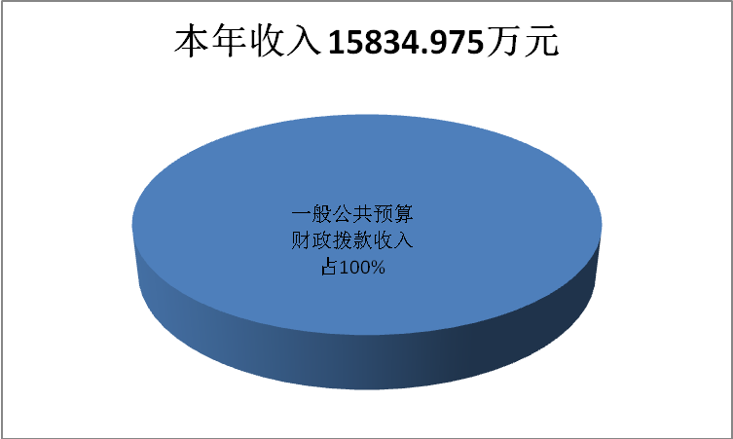

- 支出决算情况说明
2019年本年支出合计9125.05万元，其中：基本支出1311.67万元，占14.37%；项目支出7813.38万元，占85.63%；上缴上级支出0万元，占0%；经营支出0万元，占0%；对附属单位补助支出0万元，占0%。
图3：支出决算结构图
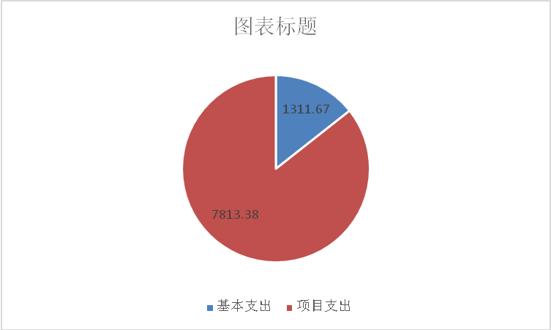

四、财政拨款收入支出决算总体情况说明
2019年财政拨款收、支总计23609.29万元。与2018年相比，收、支总计各增加9093.72万元，增加62.65%。主要变动原因是上年结转资金和当年项目资金有增加。（除国有资本经营预算外，数据来源于财决Z01-1表，口径为“总计”数+国有资本经营预算。）
图4：财政拨款收、支决算总计变动情况

五、一般公共预算财政拨款支出决算情况说明

（一）一般公共预算财政拨款支出决算总体情况
2019年一般公共预算财政拨款支出9125.05万元，占本年支出合计的100%。与2018年相比，一般公共预算财政拨款减少2738.97万元，下降23.09%。主要原因是大型项目资金需跨年度拨付，所以项目资金年度拨付有限，结余较大。

图5：一般公共预算财政拨款支出决算变动情况
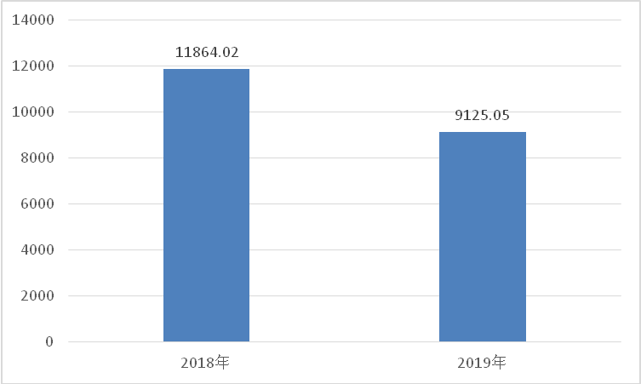

（二）一般公共预算财政拨款支出决算结构情况
2019年一般公共预算财政拨款支出9125.05万元，主要用于以下方面:一般公共服务（类）支出8831.91万元，占96.79%；社会保障和就业（类）支出142.99万元，占1.57%；医疗卫生支出57.50万元，占0.63%；住房保障支出92.65万元，占1.01%。
图6：一般公共预算财政拨款支出决算结构
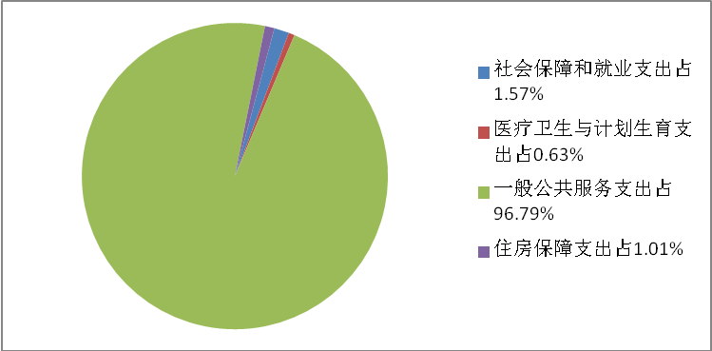

（三）一般公共预算财政拨款支出决算具体情况

2019年一般公共预算支出决算数为9125.05万元，完

成预算100%。其中：
1.一般公共服务（类）农林水支出（款）行政运行（项）: 支出决算为1068.53万元，完成预算100%。
2. 一般公共服务（类）农林水支出（款）水土保持（项）: 支出决算为2万元，完成预算100%。
3.一般公共服务（类）农林水支出（款）水资源节约管理与保护（项）: 支出决算为10万元，完成预算100%。
4.一般公共服务（类）农林水支出（款）防汛（项）: 支出决算为35万元，完成预算100%。
5.一般公共服务（类）农林水支出（款）水利工程建设（项）: 支出决算为10万元，完成预算100%。
6.一般公共服务（类）农林水支出（款）水利技术推广（项）: 支出决算为2万元，完成预算100%。
一般公共服务（类）农林水支出（款）江河湖库水系整治（项）: 支出决算为257.83万元，完成预算100%。
7.一般公共服务（类）农林水支出（款）农村人畜饮水（项）: 支出决算为10万元，完成预算100%。
8.一般公共服务（类）农林水支出（款）其他水利支出（项）: 支出决算为3975.33万元，完成预算100%。
9.一般公共服务（类）农林水支出（款）其他扶贫支出（项）: 支出决算为3461.22万元，完成预算100%。
10.社会保障和就业（类）行政事业单位离退休（款）机关事业单位基本养老保险缴费支出（项）: 支出决算为142.99万元，完成预算100%。
11.医疗卫生与计划生育（类）行政事业单位医疗（款）事业单位医疗（项）:支出决算为57.50万元。
12.住房保障支出（类）住房改革支出（款）住房公积金（项）:支出决算为92.65万元，完成预算100%。

六、一般公共预算财政拨款基本支出决算情况说明
2019年一般公共预算财政拨款基本支出1311.67万元，其中：
人员经费1122.32万元，主要包括：基本工资432.89万元,津贴补贴49.84万元,奖金4.63万元,绩效工资284.56万元,机关事业单位基本养老保险缴费142.99万元,职业年金缴费0万元，其他社会保障缴费71.69万元,其他工资福利支出1.09万元,离休费0万元、退休费0万元、抚恤金0万元、生活补助41.76万元,医疗费、奖励金0.13万元,住房公积金92.65万元,提租补贴、购房补贴、其他对个人和家庭的补助支出0.09万元等。
公用经费189.35万元，主要包括：办公费17.45万元,印刷费4.86万元,咨询费7.28万元，水费1.69万元,电费2.87万元,邮电费2.95万元,物业管理费2.60万元,差旅费80.04万元,因公出国（境）费用0万元，维修（护）费6.8万元,租赁费10.08万元,会议费0.7万元,培训费4.85万元,公务接待费6.52万元,劳务费7.34万元,工会经费20.26万元,福利费0万元，公务用车运行维护费0万元，其他交通费9.03万元,其他商品和服务支出4.03万元。

七、“三公”经费财政拨款支出决算情况说明

（一）“三公”经费财政拨款支出决算总体情况说明
2019年“三公”经费财政拨款支出决算为6.52万元，完成预算55.25%，决算数小于预算数的主要原因是加强了管控和接待任务次数减少。

（二）“三公”经费财政拨款支出决算具体情况说明
2019年“三公”经费财政拨款支出决算中，因公出国（境）费支出决算0万元，占0%；公务用车购置及运行维护费支出决算0万元，占0%；公务接待费支出决算6.52万元，占55.25%。具体情况如下：
图8：“三公”经费财政拨款支出结构
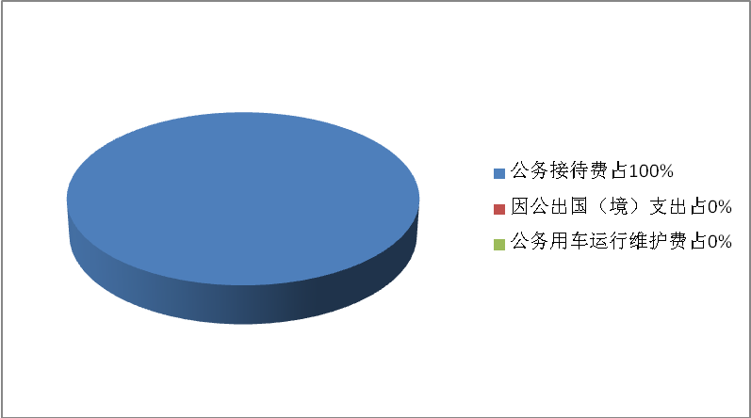
1.因公出国（境）经费支出0万元，完成预算0%。全年安排因公出国（境）0人。因公出国（境）支出决算比2017年增加/减少0万元，增长/下降0%。
2.公务用车购置及运行维护费支出0万元,完成预算0%。公务用车购置及运行维护费支出决算比2017年增加/减少0万元，增长/下降0%。
3.公务接待费支出6.52万元，完成预算55.25%。公务接待费支出决算比2018年增加0.35万元，增加5.7%。主要原因是接待任务较2018年有所增加。
主要用于执行公务、开展业务活动开支的交通费、住宿费、用餐费等。国内公务接待118批次，876人次（不包括陪同人员），共计支出6.52万元，具体内容包括：上级下县区视查工作用餐6.52万元。其中：其他国内公务接待支出6.52万元，主要用于上级下县区视查工作用餐。

八、政府性基金预算支出决算情况说明
2019年政府性基金预算拨款支出0万元。
- 国有资本经营预算支出决算情况说明
2019年国有资本经营预算拨款支出0万元。
- 预算绩效情况说明
- 预算绩效管理工作开展情况。
根据预算绩效管理要求，本单位在年初预算编制阶段，组织对5项目开展了预算事前绩效评估，对5个项目编制了绩效目标，预算执行过程中，选取5个项目开展绩效监控，年终执行完毕后，对5个项目开展了绩效目标完成情况梳理填报。
本部门按要求对2019年部门整体支出开展绩效自评，从评价情况来看,2019年我局整体支出绩效评价自查自评结果良好，全年基本支出保证了单位的正常运行和日常工作的正常开展。同时开展了5个项目绩效评价，从评价情况来看,项目支出保障了重点工作的开展，绩效目标得到较好实现，绩效管理水平不断提高，绩效指标体系逐渐丰富和完善。
（二）项目绩效目标完成情况。
本部门在2019年度部门决算中反映“防汛工作经费”“病险水库除险加固”等5个项目绩效目标实际完成情况。
1.防汛工作经费绩效目标完成情况综述。项目全年预算数5万元，执行数为5万元，完成预算的100%。通过项目实施，保障了防汛工作顺利有序的开展，有效降低了山洪灾害的损失，确保了汛期人民生命财产安全。发现的主要问题：由于经费不足，工作还不够深入。下一步改进措施：积极争取专项资金，加大防汛抗旱力度。
2.京元水库除险加固工程绩效目标完成情况综述。项目全年预算数150.89万元，执行数为150.89万元，完成预算的100%。通过项目实施，确保了水库枢纽结构稳固，保障了下游群众生命风雨财产安全，同时恢复了水库灌溉、供水、防汛等功能，使其能在较长时期内良性运行，工程效益明显。发现的主要问题：一是水库除险加固工程项目资金用途窄，局限多，仅能用于水库枢纽除险加固。二是水库除险加固资金被纳入脱贫攻坚整合，项目支付进度亦被纳入年度考核，但水库除险加固项目往往是跨年度项目，给实施单位造成压力。下一步工作建议。一是建议适当放宽水库除险加固项目资金使用范围，增加水库放水渠首段整治；二是项目资金支付进度与除险加固项目实施进度同步，对资金支付进度不做年度硬性要求。
3.红旗水库除险加固工程绩效目标完成情况综述。项目全年预算数101.15万元，执行数为101.15万元，完成预算的100%。通过项目实施，确保了水库枢纽结构稳固，保障了下游群众生命风雨财产安全，同时恢复了水库灌溉、供水、防汛等功能，使其能在较长时期内良性运行，工程效益明显。发现的主要问题：一是水库除险加固工程项目资金用途窄，局限多，仅能用于水库枢纽除险加固。二是水库除险加固资金被纳入脱贫攻坚整合，项目支付进度亦被纳入年度考核，但水库除险加固项目往往是跨年度项目，给实施单位造成压力。下一步工作建议。一是建议适当放宽水库除险加固项目资金使用范围，增加水库放水渠首段整治；二是项目资金支付进度与除险加固项目实施进度同步，对资金支付进度不做年度硬性要求。
4. 雷鸣水库除险加固工程绩效目标完成情况综述。项目全年预算数124.09万元，执行数为124.09万元，完成预算的100%。通过项目实施，确保了水库枢纽结构稳固，保障了下游群众生命风雨财产安全，同时恢复了水库灌溉、供水、防汛等功能，使其能在较长时期内良性运行，工程效益明显。发现的主要问题：一是水库除险加固工程项目资金用途窄，局限多，仅能用于水库枢纽除险加固。二是水库除险加固资金被纳入脱贫攻坚整合，项目支付进度亦被纳入年度考核，但水库除险加固项目往往是跨年度项目，给实施单位造成压力。下一步工作建议。一是建议适当放宽水库除险加固项目资金使用范围，增加水库放水渠首段整治；二是项目资金支付进度与除险加固项目实施进度同步，对资金支付进度不做年度硬性要求。
5. 骑沟塘水库除险加固工程绩效目标完成情况综述。项目全年预算数100.76万元，执行数为100.76万元，完成预算的100%。通过项目实施，确保了水库枢纽结构稳固，保障了下游群众生命风雨财产安全，同时恢复了水库灌溉、供水、防汛等功能，使其能在较长时期内良性运行，工程效益明显。发现的主要问题：一是水库除险加固工程项目资金用途窄，局限多，仅能用于水库枢纽除险加固。二是水库除险加固资金被纳入脱贫攻坚整合，项目支付进度亦被纳入年度考核，但水库除险加固项目往往是跨年度项目，给实施单位造成压力。下一步工作建议。一是建议适当放宽水库除险加固项目资金使用范围，增加水库放水渠首段整治；二是项目资金支付进度与除险加固项目实施进度同步，对资金支付进度不做年度硬性要求。

项目支出绩效目标完成情况表
(2019 年度)
项目名称 |  |  | 防汛工作经费
预算单位 |  |  | 区防汛抗旱指挥部办公室
预算执行情况(万元) | 预算数: |  | 5万元 | 执行数: |  | 5万元
预算执行情况(万元) | 其中-财政拨款: |  | 5万元 | 其中-财政拨款: |  | 5万元
预算执行情况(万元) | 其它资金: |  | 0 | 其它资金: |  | 0
年度目标完成情况 | 预期目标 |  |  | 实际完成目标
年度目标完成情况 | 保障防汛工作顺利有序开展 |  |  | 保证了防汛工作顺利有序的开展
绩效指标完成情况 | 一级指标 | 二级指标 | 三级指标 | 预期指标值(包含数字及文字描述) | 实际完成指标值(包含数字及文字描述)
绩效指标完成情况 | 项目完成指标 | 数量指标 | 防汛工作 | 防汛工作经费5万元 | 防汛工作经费5万元
绩效指标完成情况 | 项目完成指标 | 质量指标 | 完成情况 | 圆满完成防汛抗旱工作 | 圆满完成防汛抗旱工作
绩效指标完成情况 | 项目完成指标 | 时效指标 | 启动时间 | 2019-1-1 | 2019-1-1
绩效指标完成情况 | 项目完成指标 | 时效指标 | 完成时间 | 2019-12-31 | 2019-12-31
绩效指标完成情况 | 项目完成指标 | 成本指标 | 会议费、电费、网络费 | 按发生额支付，共计5万元 | 按发生额支付，共计5万元
绩效指标完成情况 | 效益指标 | 经济效益指标 | 保证了防汛工作顺利有序的开展 | 全年汛期0责任事故 | 全年汛期0责任事故
绩效指标完成情况 | 效益指标 | 社会效益指标 | 保障了全区人民安全度过汛期 | 有效降低山洪灾害的损失，确保汛期人民生命财产安全 | 有效降低山洪灾害的损失，确保汛期人民生命财产安全
绩效指标完成情况 | 效益指标 | 可持续影响指标 | 保障汛期安全 | 保障汛期安全，减少洪灾损失 | 保障汛期安全，减少洪灾损失
绩效指标完成情况 | 满意度指标 | 满意度指标 | 政府满意度 | ≥95% | ≥97%
绩效指标完成情况 | 满意度指标 | 满意度指标 | 社会公众满意度 | ≥95% | ≥97%

项目支出绩效目标完成情况表
( 2019 年度)
项目名称 |  |  | 京元水库除险加固工程
预算单位 |  |  | 区水利局
预算执行情况(万元) | 预算数: |  | 150.89万元 | 执行数: |  | 150.89万元
预算执行情况(万元) | 其中-财政拨款: |  | 150.89万元 | 其中-财政拨款: |  | 150.89万元
预算执行情况(万元) | 其它资金: |  | 0 | 其它资金: |  | 0
年度目标完成情况 | 预期目标 |  |  | 实际完成目标
年度目标完成情况 | 完成水库除险加固1座 |  |  | 完成水库除险加固1座
绩效指标完成情况 | 一级指标 | 二级指标 | 三级指标 | 预期指标值(包含数字及文字描述) | 实际完成指标值(包含数字及文字描述)
绩效指标完成情况 | 产出指标 | 数量指标 | 小型病险水库除险加固数量 | 1座 | 1座
绩效指标完成情况 | 产出指标 | 质量指标 | 项目（工程）验收合格率 | 100% | 100%
绩效指标完成情况 | 产出指标 | 时效指标 | 项目（工程）完成及时率 | 100% | 100%
绩效指标完成情况 | 产出指标 | 成本指标 | 除险加固工程补助标准 | 150.89万元/座 | 150.89万元/座
绩效指标完成情况 | 效益指标 | 经济效益指标 | 新增和改善灌溉面积 | 0.05万亩 | 0.05万亩
绩效指标完成情况 | 效益指标 | 社会效益指标 | 恢复和新增防洪库容 | 5.7万立方米 | 5.7万立方米
绩效指标完成情况 | 效益指标 | 社会效益指标 | 解除下游威胁人口 | 800人 | 800人
绩效指标完成情况 | 效益指标 | 社会效益指标 | 受益建档立卡贫困人口数 | ≥50人 | ≥50人
绩效指标完成情况 | 效益指标 | 可持续影响指标 | 工程运行 | 确保工程良性运行 | 确保工程良性运行
绩效指标完成情况 | 满意度指标 | 服务对象  满意度指标 | 受益贫困人口满意度 | ≥100% | ≥100%

项目支出绩效目标完成情况表
( 2019 年度)
项目名称 |  |  | 红旗水库除险加固工程
预算单位 |  |  | 区水利局
预算执行情况(万元) | 预算数: |  | 101.15万元 | 执行数: |  | 101.15万元
预算执行情况(万元) | 其中-财政拨款: |  | 101.15万元 | 其中-财政拨款: |  | 101.15万元
预算执行情况(万元) | 其它资金: |  | 0 | 其它资金: |  | 0
年度目标完成情况 | 预期目标 |  |  | 实际完成目标
年度目标完成情况 | 完成水库除险加固1座 |  |  | 完成水库除险加固1座
绩效指标完成情况 | 一级指标 | 二级指标 | 三级指标 | 预期指标值(包含数字及文字描述) | 实际完成指标值(包含数字及文字描述)
绩效指标完成情况 | 产出指标 | 数量指标 | 小型病险水库除险加固数量 | 1座 | 1座
绩效指标完成情况 | 产出指标 | 质量指标 | 项目（工程）验收合格率 | 100% | 100%
绩效指标完成情况 | 产出指标 | 时效指标 | 项目（工程）完成及时率 | 100% | 100%
绩效指标完成情况 | 产出指标 | 成本指标 | 除险加固工程补助标准 | 101.15万元/座 | 101.15万元/座
绩效指标完成情况 | 效益指标 | 经济效益指标 | 新增和改善灌溉面积 | 0.1万亩 | 0.1万亩
绩效指标完成情况 | 效益指标 | 社会效益指标 | 恢复和新增防洪库容 | 24.5万立方米 | 24.5万立方米
绩效指标完成情况 | 效益指标 | 社会效益指标 | 解除下游威胁人口 | 1200人 | 1200人
绩效指标完成情况 | 效益指标 | 社会效益指标 | 受益建档立卡贫困人口数 | ≥300人 | ≥300人
绩效指标完成情况 | 效益指标 | 可持续影响指标 | 工程运行 | 确保工程良性运行 | 确保工程良性运行
绩效指标完成情况 | 满意度指标 | 服务对象  满意度指标 | 受益贫困人口满意度 | ≥100% | ≥100%

项目支出绩效目标完成情况表
( 2019 年度)
项目名称 |  |  | 雷鸣水库除险加固工程
预算单位 |  |  | 区水利局
预算执行情况(万元) | 预算数: |  | 124.09万元 |  | 执行数: |  | 124.09万元
预算执行情况(万元) | 其中-财政拨款: |  | 124.09万元 |  | 其中-财政拨款: |  | 124.09万元
预算执行情况(万元) | 其它资金: |  | 0 |  | 其它资金: |  | 0
年度目标完成情况 | 预期目标 |  |  |  | 实际完成目标
年度目标完成情况 | 完成水库除险加固1座 |  |  |  | 完成水库除险加固1座
绩效指标完成情况 | 一级指标 | 二级指标 |  | 三级指标 | 预期指标值(包含数字及文字描述) | 实际完成指标值(包含数字及文字描述)
绩效指标完成情况 | 产出指标 | 数量指标 |  | 小型病险水库除险加固数量 | 1座 | 1座
绩效指标完成情况 | 产出指标 | 质量指标 |  | 项目（工程）验收合格率 | 100% | 100%
绩效指标完成情况 | 产出指标 | 时效指标 |  | 项目（工程）完成及时率 | 100% | 100%
绩效指标完成情况 | 产出指标 | 成本指标 |  | 除险加固工程补助标准 | 124.09万元/座 | 124.09万元/座
绩效指标完成情况 | 效益指标 | 经济效益指标 |  | 新增和改善灌溉面积 | 0.04万亩 | 0.04万亩
绩效指标完成情况 | 效益指标 | 社会效益指标 |  | 恢复和新增防洪库容 | 5.8万立方米 | 5.8万立方米
绩效指标完成情况 | 效益指标 | 社会效益指标 |  | 解除下游威胁人口 | 600人 | 600人
绩效指标完成情况 | 效益指标 | 社会效益指标 |  | 受益建档立卡贫困人口数 | ≥120人 | ≥120人
绩效指标完成情况 | 效益指标 | 可持续影响指标 |  | 工程运行 | 确保工程良性运行 | 确保工程良性运行
绩效指标完成情况 | 满意度指标 | 服务对象  满意度指标 |  | 受益贫困人口满意度 | ≥100% | ≥100%

项目支出绩效目标完成情况表
( 2019 年度)
项目名称 |  |  | 骑沟塘水库除险加固工程
预算单位 |  |  | 区水利局
预算执行情况(万元) | 预算数: |  | 100.76万元 | 执行数: |  | 100.76万元
预算执行情况(万元) | 其中-财政拨款: |  | 100.76万元 | 其中-财政拨款: |  | 100.76万元
预算执行情况(万元) | 其它资金: |  | 0 | 其它资金: |  | 0
年度目标完成情况 | 预期目标 |  |  | 实际完成目标
年度目标完成情况 | 完成水库除险加固1座 |  |  | 完成水库除险加固1座
绩效指标完成情况 | 一级指标 | 二级指标 | 三级指标 | 预期指标值(包含数字及文字描述) | 实际完成指标值(包含数字及文字描述)
绩效指标完成情况 | 产出指标 | 数量指标 | 小型病险水库除险加固数量 | 1座 | 1座
绩效指标完成情况 | 产出指标 | 质量指标 | 项目（工程）验收合格率 | 100% | 100%
绩效指标完成情况 | 产出指标 | 时效指标 | 项目（工程）完成及时率 | 100% | 100%
绩效指标完成情况 | 产出指标 | 成本指标 | 除险加固工程补助标准 | 100.76万元/座 | 100.76万元/座
绩效指标完成情况 | 效益指标 | 经济效益指标 | 新增和改善灌溉面积 | 0.03万亩 | 0.03万亩
绩效指标完成情况 | 效益指标 | 社会效益指标 | 恢复和新增防洪库容 | 5.6万立方米 | 5.6万立方米
绩效指标完成情况 | 效益指标 | 社会效益指标 | 解除下游威胁人口 | 800人 | 800人
绩效指标完成情况 | 效益指标 | 社会效益指标 | 受益建档立卡贫困人口数 | ≥100人 | ≥100人
绩效指标完成情况 | 效益指标 | 可持续影响指标 | 工程运行 | 确保工程良性运行 | 确保工程良性运行
绩效指标完成情况 | 满意度指标 | 服务对象  满意度指标 | 受益贫困人口满意度 | ≥100% | ≥100%

（三）部门开展绩效评价结果。
本部门按要求对2019年部门整体支出绩效评价情况开展自评，《昭化区水务局2019年部门整体支出绩效评价报告》见附件。
本部门自行组织对水库除险加固项目进行了绩效评价，绩效评价报告见附件。

十一、其他重要事项的情况说明

（一）机关运行经费支出情况
2019年，区水务局机关运行经费支出189.35万元，比2018年增加63.65万元，增加50.63%。主要是脱贫攻坚任务重，工作量大，增加了公务支出。

（二）政府采购支出情况
2019年，我局政府采购支出总额0万元。

（三）国有资产占有使用情况
截至2019年12月31日，我局共有车辆0辆。

- 名词解释

1.财政拨款收入：指单位从同级财政部门取得的财政预算资金。
2.事业收入：指事业单位开展专业业务活动及辅助活动取得的收入。
3.经营收入：指事业单位在专业业务活动及其辅助活动之外开展非独立核算经营活动取得的收入。
4.其他收入：指单位取得除上述收入以外的各项收入。
5.用事业基金弥补收支差额：指事业单位在当年的财政拨款收入、事业收入、经营收入、其他收入不足以安排当年支出的情况下，使用以前年度积累的事业基金（事业单位当年收支相抵后按国家规定提取、用于弥补以后年度收支差额的基金）弥补本年度收支缺口的资金。
6.年初结转和结余：指以前年度尚未完成、结转到本年按有关规定继续使用的资金。
7.结余分配：指事业单位按照事业单位会计制度的规定从非财政补助结余中分配的事业基金和职工福利基金等。
8、年末结转和结余：指单位按有关规定结转到下年或以后年度继续使用的资金。
9.社会保障和就业（类）行政事业单位离退休（款）机关事业单位基本养老保险缴费支出（项）：指行政事业单位的离退休费。
10.医疗卫生与计划生育（类）行政事业单位医疗（款）事业单位医疗（项）：指行政事业单位医疗保险支出。
11.农林水（类）水利（款）行政运行（项）：指行政事业单位的基本支出。
12.住房保障（类）住房改革支出（款）住房公积金（项）：指行政事业单位按职工基本工资和津贴补贴以及规定比例为职工缴纳的住房公积金。
13.基本支出：指为保障机构正常运转、完成日常工作任务而发生的人员支出和公用支出。
14.项目支出：指在基本支出之外为完成特定行政任务和事业发展目标所发生的支出。
15.“三公”经费：指部门用财政拨款安排的因公出国（境）费、公务用车购置及运行费和公务接待费。其中，因公出国（境）费反映单位公务出国（境）的国际旅费、国外城市间交通费、住宿费、伙食费、培训费、公杂费等支出；公务用车购置及运行费反映单位公务用车车辆购置支出（含车辆购置税）及租用费、燃料费、维修费、过路过桥费、保险费等支出；公务接待费反映单位按规定开支的各类公务接待（含外宾接待）支出。
16.机关运行经费：为保障行政单位（含参照公务员法管理的事业单位）运行用于购买货物和服务的各项资金，包括办公及印刷费、邮电费、差旅费、会议费、福利费、日常维修费、专用材料及一般设备购置费、办公用房水电费、办公用房取暖费、办公用房物业管理费、公务用车运行维护费以及其他费用。

第四部分 附件

附件1

昭化区水务局2019年部门整体支出绩效评价报告
一、部门（单位）概况
（一）机构组成。我局是行政机关单位，内设机构共3个，分别为办公室(行政审批股)、规划建设和运行管理股(农村供水股)、水土保持和水资源管理股。下属事业单位24个，分别为广元市昭化区农村水利事务中心、广元市昭化区水利工程质量事务中心、广元市昭化区水旱灾害防御中心、广元市昭化区水土保持事务中心、广元市昭化区河湖保护站、中型水库3座、乡镇片站7个及小（一）型水库9座。
（二）机构职能。区水利局是区政府的水行政主管部门，负责全区水资源开发、利用、节约、保护和优化配置，主管全区防汛防旱;水域及其岸线、水利设施、河道和河口滩地的管理和保护,综合治理和开发利用; 水行政监察和水行政执法;水利基本建设;供水和再生水利用等涉水事务的综合管理部门，并承办区委、区政府交办的其它事项。
（三）人员概况。全局实有编制114人，其中：行编7人，行政工勤1人，参公4人，事业102人；实有在编在岗职工120人,其中:公务员9人, 行政工勤人员1人,参公管理人员4人,事业人员106人。本年调出3人，调入1人，实有在编在岗人数比2018年减少2人。按财政供给率分，均为财政全额供给。退休人员42人，比2018年减少2人，原因为病故。其中：行政退休人员3人，事业退休人员39人。其他遗属人员10人，比2018年增加1人。
二、部门财政资金收支情况
（一）部门财政资金收入情况。2019年我局财政拨款收入决算总额为15834.98万元，其中：当年财政拨款收入15834.98万元，均为一般公共预算财政拨款。
（二）部门财政资金支出情况。2019我局财政拨款支出决算9125.05万元，其中：一般公共服务支出1059.3万元，社会保障和就业支出142.99万元，医疗卫生与计划生育支出57.50万元，住房保障支出92.65万元，其他资本性支出7772.61万元。
三、部门整体预算绩效管理情况
（一）部门预算管理。
我局认真学习贯彻党的十九大、省第十一次党代会和省 委十一届三次、四次全会精神，以习近平新时代中国特色社 会主义思想为指导，自觉践行新发展理念，根据职能职责积极谋划，确定目标任务，以脱贫攻坚为统揽，以项目建设为重点，以深化改革为动力，认真贯彻落实上级有关决策部署，狠抓水利建设与行业管理，加快发展我区水利事业。一是按照 2019 年部门预算编审要求，根据我局职能职责，结合中长期规划和年度工作计划，明确了年度主要工作任务及年度内履职所要达到的总体产出和效果，认真填报了我局整体支出绩效目标及“防汛工作经费” “京元水库除险加固项目” “ 红旗水库除险加固项目” “ 雷鸣水库除险加固项目” “ 骑沟塘水库除险加固项目”等5个专用项目绩效目标，具体说明了项目概况，设定了年度绩效数量指标、成本指标、效益指标等，详细反映了相应项目工作任务、达成的效果。 二是按照《四川省省级预算绩效运行监控管理暂行办法》要求，认真组织开展所属单位的绩效监控工作，对项目进度、预算执行、投入产出、各项效益的阶段完成情况进行动态跟踪监控，进一步明确项目完成目标可能性及时间，为有效使用财政资金打下了扎实的基础。三是我局严格按年度预算开展工作，并按期高标准高质量地完成了年度预算。四是按照财政部门统一部署，在昭化区政府网及时公开了我局2020年预算和2019年决算情况。
（二）专项预算管理
2019年，本部门无专项预算。
（三）结果应用情况
我局对部门预算绩效管理工作开展情况认真进行了自 查自评。绩效评价自查开展覆盖下属单位及重点支出，将评 价结果作为预算安排的重要依据，参照项目年度预算执行情 况、“三年滚动规划”执行情况统筹项目支出需求，保障重 点支出，调整支出结构，优化财政资金配置，不断强化绩效 理念，推动我局整体绩效管理水平不断提升。包括部门绩效目标制定、目标完成、预算编制准确、支出控制、预算动态调整、执行进度、预算完成情况和违规记录等情况。
四、评价结论及建议
（一）评价结论。
2019年我局整体支出绩效评价自查自评结果为优，全年基本支出保证了部门的正常运行和日常工作的正常开展，项目支出保障了重点工作的开展，达到预期绩效目标。 符合《财政厅关于开展 2019 年部门整体支出绩效评价工作的通知》（川财绩〔2019〕4 号）的要求。
（二）存在问题。
绩效目标设定的科学性、合理性有待进一步增强。
（三）改进建议。
针对存在的问题，我们将进一步科学设定绩效目标，加 强预算执行管理。一是改进部门收支预算编制，夯实预算基 础工作，提高预算编制质量；二是认真研究政策，加强项目 绩效目标审核，力求科学合理；三是认真研究重点项目的执 行，特别是涉及政府采购的项目，提早规划，提前实施，确 保项目顺利完工，进一步提高财政资金的使用效益。

附件2
2019年京元水库除险加固项目支出绩效评价报告

一、项目基本情况
（一）项目背景。近年来，水利部对全国水利薄弱环节水库进行了调查摸底，我区26座水库被纳入水利部水利薄弱环节病险水库除险加固项目库，射箭乡京元水库属于薄弱环节水库之一。该水库2019年6月3日由广元市水利局以广水函[2019]162号文件对设计方案进行了批复，主要对水库大坝、放水设施等进行整治。该项目采取比选方式确定施工单位（由四川森垚建设工程有限公司中标），于2019年8月21日开工建设，于2019年12月18日完工。
（二）项目目标。对水库进行除险加固，确保水库枢纽结构稳固，保障下游群众生命财产安全，同时恢复水库灌溉、供水、防汛等功能，使其能在较长时期内良性运行，发挥工程效益。
（三）预算支出情况。该项目由区财政评审中心进行了预算评审，同时以昭财投评〔2019〕70号文件审定工程投资157.74万元。项目资金来源为2019年水利发展资金，全部为中央财政资金。工程实际投入150.89万元。
二、绩效评价工作情况及评价结论
（一）评价范围和目的。本次评价围绕年度完成目标，从项目决策、管理和效果等方面总结经验，查找问题，分析原因，提出改进措施，为优化预算资金安排、提高资金配置效率和使用效益提供重要参考依据。范围上聚焦项目资金分配、管理及执行和效果情况。
（二）评价指标体系。本次评价指标体系主要包括项目产出、效益和满意度3个一级指标，8个二级指标和10个三级指标，满分100分。一是产出（40分），主要评价项目完成数量、工程验收合格率、工程完成及时率、工程补助标准情况；二是效益（50分），主要评价工程新增和改善灌溉面积、恢复和新增防洪库容、解除下游威胁人口、受益建档立卡贫困人口和工程良性运行情况；三是满意度（10分），主要评价受益贫困人口满意度。
（三）评价方法和实施。本次绩效评价工作坚持“全面覆盖、重点突出、问题导向”的总体原则，以项目资金为线索，遵循“横向到边、纵向到底”的思路，运用成本分析法、比较法、公众评判法、因素分析法、专家评议法等评价方法，采取定性和定量评价相结合、现场查看与非现场分析相结合的方式开展。
（四）评价结论。该项目评价得分100分，评价等级为“优”。评价认为通过对京元水库进行除险加固，确保了水库枢纽结构稳固，保障了下游群众生命风雨财产安全，同时恢复了水库灌溉、供水、防汛等功能，使其能在较长时期内良性运行，工程效益明显。
三、绩效评价指标完成情况
（一）项目产出分析。该指标40分，评价得分40分，项目完成数量、工程验收合格率、工程完成及时率、工程补助标准情况均与计划一致，达到了预期。
（二）项目效益分析。该指标50分，评价得分50分，工程新增和改善灌溉面积、恢复和新增防洪库容、解除下游威胁人口等达到了预期，工程蓄水恢复效果好，确保了下游群众生命财产安全，为工程良性运行打下了基础。
（三）满意度分析。该指标10分，评价得分10分，工程建成后，受益贫困人口均表示满意。
四、主要问题与建议
（一）主要问题。一是水库除险加固工程项目资金用途窄，局限多，仅能用于水库枢纽除险加固，但水库放水渠大多年久失修，有水灌不到田间的情况严重，项目实施时不能开展渠系整治。此外随着乡村振兴，建设新农村的步伐加快，农村地区的水库除了承担必要的灌溉、供水、防汛等功能外，休闲、垂钓、旅游的功能日益突显，配备必要的景观化打造已十分必要，但水库除险加固资金无法进行此类建设。二是水库除险加固资金被纳入脱贫攻坚整合，项目支付进度亦被纳入年度考核，但水库除险加固项目往往是跨年度项目，给实施单位造成压力。
（二）工作建议。一是建议适当放宽水库除险加固项目资金使用范围，增加水库放水渠首段整治；二是项目资金支付进度与除险加固项目实施进度同步，对资金支付进度不做年度硬性要求。

附件3
2019年红旗水库除险加固项目支出绩效评价报告

一、项目基本情况
（一）项目背景。近年来，水利部对全国水利薄弱环节水库进行了调查摸底，我区26座水库被纳入水利部水利薄弱环节病险水库除险加固项目库，王家镇红旗水库属于薄弱环节水库之一。该水库2019年6月3日由广元市水利局以广水函[2019]163号文件对设计方案进行了批复，主要对水库大坝等进行整治。该项目采取比选方式确定施工单位（由四川青城树建筑工程有限责任公司中标），于2019年8月21日开工建设，于2019年12月17日完工。
（二）项目目标。对水库进行除险加固，确保水库枢纽结构稳固，保障下游群众生命财产安全，同时恢复水库灌溉、供水、防汛等功能，使其能在较长时期内良性运行，发挥工程效益。
（三）预算支出情况。该项目由区财政评审中心进行了预算评审，同时以昭财投评〔2019〕70号文件审定工程投资111.12万元。项目资金来源为2019年水利发展资金，全部为中央财政资金。工程实际投入101.15万元。
二、绩效评价工作情况及评价结论
（一）评价范围和目的。本次评价围绕年度完成目标，从项目决策、管理和效果等方面总结经验，查找问题，分析原因，提出改进措施，为优化预算资金安排、提高资金配置效率和使用效益提供重要参考依据。范围上聚焦项目资金分配、管理及执行和效果情况。
（二）评价指标体系。本次评价指标体系主要包括项目产出、效益和满意度3个一级指标，8个二级指标和10个三级指标，满分100分。一是产出（40分），主要评价项目完成数量、工程验收合格率、工程完成及时率、工程补助标准情况；二是效益（50分），主要评价工程新增和改善灌溉面积、恢复和新增防洪库容、解除下游威胁人口、受益建档立卡贫困人口和工程良性运行情况；三是满意度（10分），主要评价受益贫困人口满意度。
（三）评价方法和实施。本次绩效评价工作坚持“全面覆盖、重点突出、问题导向”的总体原则，以项目资金为线索，遵循“横向到边、纵向到底”的思路，运用成本分析法、比较法、公众评判法、因素分析法、专家评议法等评价方法，采取定性和定量评价相结合、现场查看与非现场分析相结合的方式开展。
（四）评价结论。该项目评价得分100分，评价等级为“优”。评价认为通过对红旗水库进行除险加固，确保了水库枢纽结构稳固，保障了下游群众生命风雨财产安全，同时恢复了水库灌溉、供水、防汛等功能，使其能在较长时期内良性运行，工程效益明显。
三、绩效评价指标完成情况
（一）项目产出分析。该指标40分，评价得分40分，项目完成数量、工程验收合格率、工程完成及时率、工程补助标准情况均与计划一致，达到了预期。
（二）项目效益分析。该指标50分，评价得分50分，工程新增和改善灌溉面积、恢复和新增防洪库容、解除下游威胁人口等达到了预期，工程蓄水恢复效果好，确保了下游群众生命财产安全，为工程良性运行打下了基础。
（三）满意度分析。该指标10分，评价得分10分，工程建成后，受益贫困人口均表示满意。
四、主要问题与建议
（一）主要问题。一是水库除险加固工程项目资金用途窄，局限多，仅能用于水库枢纽除险加固，但水库放水渠大多年久失修，有水灌不到田间的情况严重，项目实施时不能开展渠系整治。此外随着乡村振兴，建设新农村的步伐加快，农村地区的水库除了承担必要的灌溉、供水、防汛等功能外，休闲、垂钓、旅游的功能日益突显，配备必要的景观化打造已十分必要，但水库除险加固资金无法进行此类建设。二是水库除险加固资金被纳入脱贫攻坚整合，项目支付进度亦被纳入年度考核，但水库除险加固项目往往是跨年度项目，给实施单位造成压力。
（二）工作建议。一是建议适当放宽水库除险加固项目资金使用范围，增加水库放水渠首段整治；二是项目资金支付进度与除险加固项目实施进度同步，对资金支付进度不做年度硬性要求。

附件4
2019年雷鸣水库除险加固项目支出绩效评价报告

一、项目基本情况
（一）项目背景。近年来，水利部对全国水利薄弱环节水库进行了调查摸底，我区26座水库被纳入水利部水利薄弱环节病险水库除险加固项目库，青牛乡雷鸣水库属于薄弱环节水库之一。该水库2019年6月3日由广元市水利局以广水函[2019]165号文件对设计方案进行了批复，主要对水库大坝等进行整治。该项目采取比选方式确定施工单位（由四川安得广厦建筑工程有限公司中标），于2019年8月21日开工建设，于2019年12月18日完工。
（二）项目目标。对水库进行除险加固，确保水库枢纽结构稳固，保障下游群众生命财产安全，同时恢复水库灌溉、供水、防汛等功能，使其能在较长时期内良性运行，发挥工程效益。
（三）预算支出情况。该项目由区财政评审中心进行了预算评审，同时以昭财投评〔2019〕70号文件审定工程投资128.91万元。项目资金来源为2019年水利发展资金，全部为中央财政资金。工程实际投入124.09万元。
二、绩效评价工作情况及评价结论
（一）评价范围和目的。本次评价围绕年度完成目标，从项目决策、管理和效果等方面总结经验，查找问题，分析原因，提出改进措施，为优化预算资金安排、提高资金配置效率和使用效益提供重要参考依据。范围上聚焦项目资金分配、管理及执行和效果情况。
（二）评价指标体系。本次评价指标体系主要包括项目产出、效益和满意度3个一级指标，8个二级指标和10个三级指标，满分100分。一是产出（40分），主要评价项目完成数量、工程验收合格率、工程完成及时率、工程补助标准情况；二是效益（50分），主要评价工程新增和改善灌溉面积、恢复和新增防洪库容、解除下游威胁人口、受益建档立卡贫困人口和工程良性运行情况；三是满意度（10分），主要评价受益贫困人口满意度。
（三）评价方法和实施。本次绩效评价工作坚持“全面覆盖、重点突出、问题导向”的总体原则，以项目资金为线索，遵循“横向到边、纵向到底”的思路，运用成本分析法、比较法、公众评判法、因素分析法、专家评议法等评价方法，采取定性和定量评价相结合、现场查看与非现场分析相结合的方式开展。
（四）评价结论。该项目评价得分100分，评价等级为“优”。评价认为通过对雷鸣水库进行除险加固，确保了水库枢纽结构稳固，保障了下游群众生命风雨财产安全，同时恢复了水库灌溉、供水、防汛等功能，使其能在较长时期内良性运行，工程效益明显。
三、绩效评价指标完成情况
（一）项目产出分析。该指标40分，评价得分40分，项目完成数量、工程验收合格率、工程完成及时率、工程补助标准情况均与计划一致，达到了预期。
（二）项目效益分析。该指标50分，评价得分50分，工程新增和改善灌溉面积、恢复和新增防洪库容、解除下游威胁人口等达到了预期，工程蓄水恢复效果好，确保了下游群众生命财产安全，为工程良性运行打下了基础。
（三）满意度分析。该指标10分，评价得分10分，工程建成后，受益贫困人口均表示满意。
四、主要问题与建议
（一）主要问题。一是水库除险加固工程项目资金用途窄，局限多，仅能用于水库枢纽除险加固，但水库放水渠大多年久失修，有水灌不到田间的情况严重，项目实施时不能开展渠系整治。此外随着乡村振兴，建设新农村的步伐加快，农村地区的水库除了承担必要的灌溉、供水、防汛等功能外，休闲、垂钓、旅游的功能日益突显，配备必要的景观化打造已十分必要，但水库除险加固资金无法进行此类建设。二是水库除险加固资金被纳入脱贫攻坚整合，项目支付进度亦被纳入年度考核，但水库除险加固项目往往是跨年度项目，给实施单位造成压力。
（二）工作建议。一是建议适当放宽水库除险加固项目资金使用范围，增加水库放水渠首段整治；二是项目资金支付进度与除险加固项目实施进度同步，对资金支付进度不做年度硬性要求。

附件5
2019年骑沟塘水库除险加固项目支出绩效评价报告

一、项目基本情况
（一）项目背景。近年来，水利部对全国水利薄弱环节水库进行了调查摸底，我区26座水库被纳入水利部水利薄弱环节病险水库除险加固项目库，梅树乡骑沟塘水库属于薄弱环节水库之一。该水库2019年6月3日由广元市水利局以广水函[2019]166号文件对设计方案进行了批复，主要对水库大坝等进行整治。该项目采取比选方式确定施工单位（由四川满合荣建设工程有限公司中标），于2019年8月21日开工建设，于2019年12月18日完工。
（二）项目目标。对水库进行除险加固，确保水库枢纽结构稳固，保障下游群众生命财产安全，同时恢复水库灌溉、供水、防汛等功能，使其能在较长时期内良性运行，发挥工程效益。
（三）预算支出情况。该项目由区财政评审中心进行了预算评审，同时以昭财投评〔2019〕70号文件审定工程投资105.09万元。项目资金来源为2019年水利发展资金，全部为中央财政资金。工程实际投入100.76万元。
二、绩效评价工作情况及评价结论
（一）评价范围和目的。本次评价围绕年度完成目标，从项目决策、管理和效果等方面总结经验，查找问题，分析原因，提出改进措施，为优化预算资金安排、提高资金配置效率和使用效益提供重要参考依据。范围上聚焦项目资金分配、管理及执行和效果情况。
（二）评价指标体系。本次评价指标体系主要包括项目产出、效益和满意度3个一级指标，8个二级指标和10个三级指标，满分100分。一是产出（40分），主要评价项目完成数量、工程验收合格率、工程完成及时率、工程补助标准情况；二是效益（50分），主要评价工程新增和改善灌溉面积、恢复和新增防洪库容、解除下游威胁人口、受益建档立卡贫困人口和工程良性运行情况；三是满意度（10分），主要评价受益贫困人口满意度。
（三）评价方法和实施。本次绩效评价工作坚持“全面覆盖、重点突出、问题导向”的总体原则，以项目资金为线索，遵循“横向到边、纵向到底”的思路，运用成本分析法、比较法、公众评判法、因素分析法、专家评议法等评价方法，采取定性和定量评价相结合、现场查看与非现场分析相结合的方式开展。
（四）评价结论。该项目评价得分100分，评价等级为“优”。评价认为通过对骑沟塘水库进行除险加固，确保了水库枢纽结构稳固，保障了下游群众生命风雨财产安全，同时恢复了水库灌溉、供水、防汛等功能，使其能在较长时期内良性运行，工程效益明显。
三、绩效评价指标完成情况
（一）项目产出分析。该指标40分，评价得分40分，项目完成数量、工程验收合格率、工程完成及时率、工程补助标准情况均与计划一致，达到了预期。
（二）项目效益分析。该指标50分，评价得分50分，工程新增和改善灌溉面积、恢复和新增防洪库容、解除下游威胁人口等达到了预期，工程蓄水恢复效果好，确保了下游群众生命财产安全，为工程良性运行打下了基础。
（三）满意度分析。该指标10分，评价得分10分，工程建成后，受益贫困人口均表示满意。
四、主要问题与建议
（一）主要问题。一是水库除险加固工程项目资金用途窄，局限多，仅能用于水库枢纽除险加固，但水库放水渠大多年久失修，有水灌不到田间的情况严重，项目实施时不能开展渠系整治。此外随着乡村振兴，建设新农村的步伐加快，农村地区的水库除了承担必要的灌溉、供水、防汛等功能外，休闲、垂钓、旅游的功能日益突显，配备必要的景观化打造已十分必要，但水库除险加固资金无法进行此类建设。二是水库除险加固资金被纳入脱贫攻坚整合，项目支付进度亦被纳入年度考核，但水库除险加固项目往往是跨年度项目，给实施单位造成压力。
（二）工作建议。一是建议适当放宽水库除险加固项目资金使用范围，增加水库放水渠首段整治；二是项目资金支付进度与除险加固项目实施进度同步，对资金支付进度不做年度硬性要求。

第五部分 附表

一、收入支出决算总表

二、收入总表

三、支出总表

四、财政拨款收入支出决算总表

五、财政拨款支出决算明细表（政府经济分类科目）

六、一般公共预算财政拨款支出决算表

七、一般公共预算财政拨款支出决算明细表

八、一般公共预算财政拨款基本支出决算表

九、一般公共预算财政拨款项目支出决算表

十、一般公共预算财政拨款“三公”经费支出决算表

十一、政府性基金预算财政拨款收入支出决算表

十二、政府性基金预算财政拨款“三公”经费支出决算表

十三、国有资本经营预算支出决算表

